CINNO · ePaper Insight | 电子纸作业本助力校园低碳数字化建设
2022.11.25 CINNO •ePaper Insight

摘要：据ePaper Insight市场调研数据显示，2021年电子纸智慧教育产业已经进入了100多所K12阶段的学校，超过700个班级的试点。随着电子纸作业本系统的完善以及生态链头部平台公司的加入，整个电子纸作业本产业将会加速发展。
电子纸，如今已被越来越多的人所熟知，其凭借类纸及低碳环保的独有特性，已经成为越来越多领域数字化、智能化转型路上的最佳终端显示载体选择。比如智慧零售领域的电子价签、智慧办公领域的办公本、智慧公交领域的电子纸公交站牌等等。
在智慧教育领域，当然也少不了电子纸的身影。就在11月16日，2022中国互联网大会智慧教育论坛上“智慧教育产品和服务供应商名录（第一批）” 正式公布，我们留意到在名录中，腾讯云计算（北京）有限责任公司入选的教育产品为“精准教学，人工智能图像识别与批改分析技术，腾讯教育智慧教练评产品方案”，其中“精准教学”用到的智能终端学习装备就是电子纸作业本。
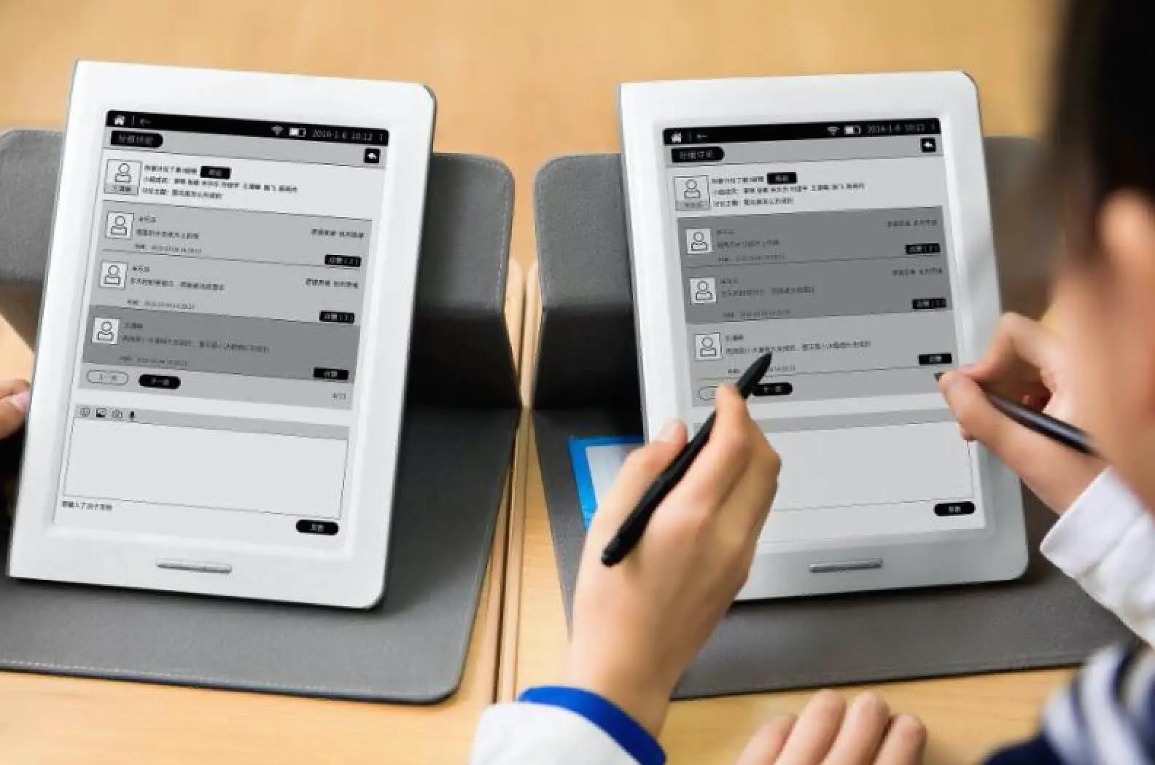
电子纸作业本，顾名思义，就是一种基于电子纸的作业本，它将传统作业完全数字化，以完成学生的知识画像的建立，可以针对学生用户画像安排个性化作业，从根本上为学生减负，客观题系统自动批复，也为老师减负。
电子纸的反射式显示原理，使其与正常使用纸张效果极为接近，可以确保学生视力不受发光屏幕损伤，这也是电子纸可以取代传统的LCD平板电脑在教育信息化中的角色的主要原因之一。
得益于电子纸的超低功耗及可以反复使用的特点，使得电子纸在提供类纸阅读体验，保护视力的同时还能实现低碳节能地目的，电子纸作业本的应用每年可以节省大量纸张，我们从CINNO Research旗下ePaper Insight 负责主编的电子纸产业蓝皮书系列《电子纸智慧教育应用市场分析报告》章节内容中可以了解到，就以统计中国K12教育阶段来看，除教材、教辅以外，每年用纸量总计近180万吨，因制造这些纸张产生的碳排放量约为234万吨。可见电子纸作业本的使用也将可以为中国的碳达峰、碳中和做重要的助力。
所以，电子纸在智慧教育领域的应用具有刚需性，据ePaper Insight市场调研数据显示，截止2021年底，电子纸智慧教育产业已经进入了100多所K12阶段的学校，超过700个班级的试点。
目前，电子纸作业本系统正变得越来越完善，更好地使用体验也为电子纸作业本的进一步推广做好了基石，加之头部平台公司加入阵营使得城市级整体普及应用成为可能。比如腾讯教育，其紧密围绕着教育信息化2.0的大平台布局已进入第四年，电子纸作业本作为其中不可或缺的一个组成部分，借由腾讯这样大平台的力量，相信整个电子纸作业本产业将会加速发展。

